Міністерство освіти і науки України

**Прикарпатський національний університет**

**імені В. Стефаника**

*Факультет математики та інформатики*

*Кафедра інформаційних технологій*

*Робототехніка*

Лабораторна робота № 2

Тема: «Побудова електричної схеми робота»

Варіант : 9

Виконав: ***Рижкін О.К.***

Група ІПЗ-23

Дата: 12.03.2024р.

Викладач: Лазарович І.М.

Івано-Франківськ - 2024

**Мета:** навчитися розробляти електричну схему колісного робота на основі обраних компонент.

**Тема:** Проектування електричної схеми колісного робота.

**Завдання**

Використовуючи розроблену структурну схему та перелік комплектуючих, виконати проектування електричної схеми робота

**Блок-схема**

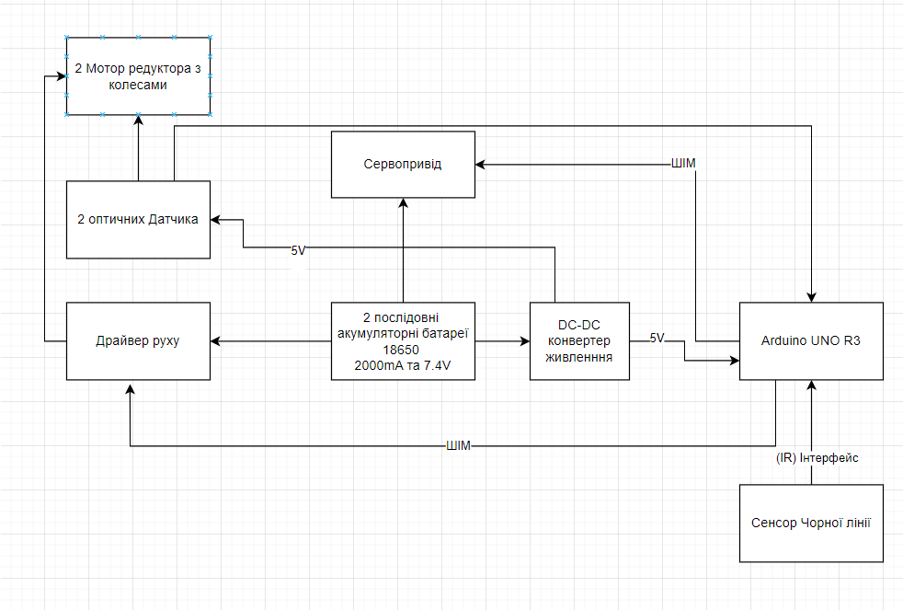

**Електрична схема**

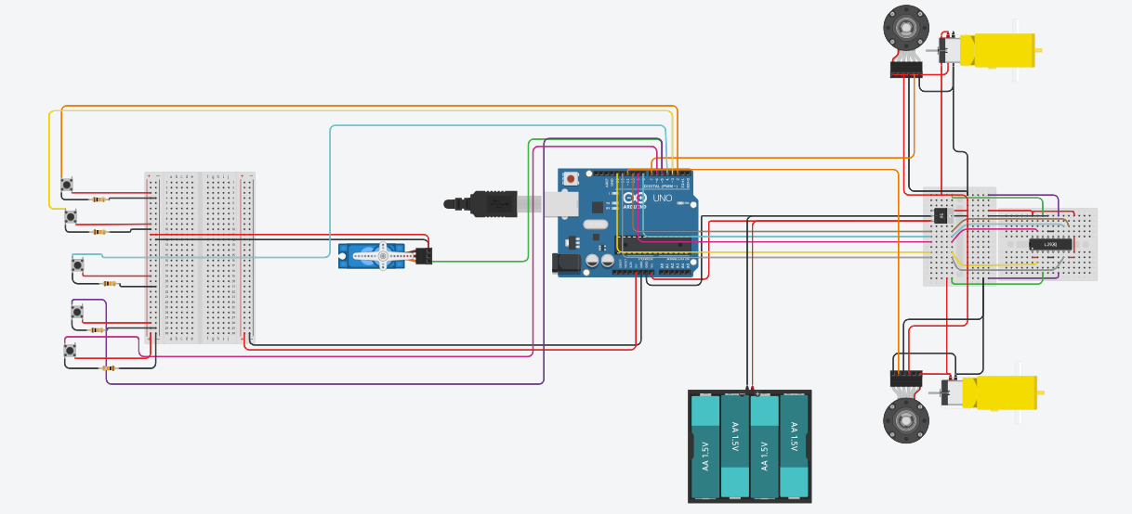

***Усі замінені елементи підписані прямо на елементах в емуляторі.***

***https://www.tinkercad.com/things/gUHKNjyczKk-lab2/editel?returnTo=%2Fdashboard***

**Висновок**

В даній лабораторній ми навчились розробляти структуру та вибирати необхідні компоненти для розробки робота. Розраховувати потрібну потужність та ємність батарей.